События в Венесуэле. Позиция
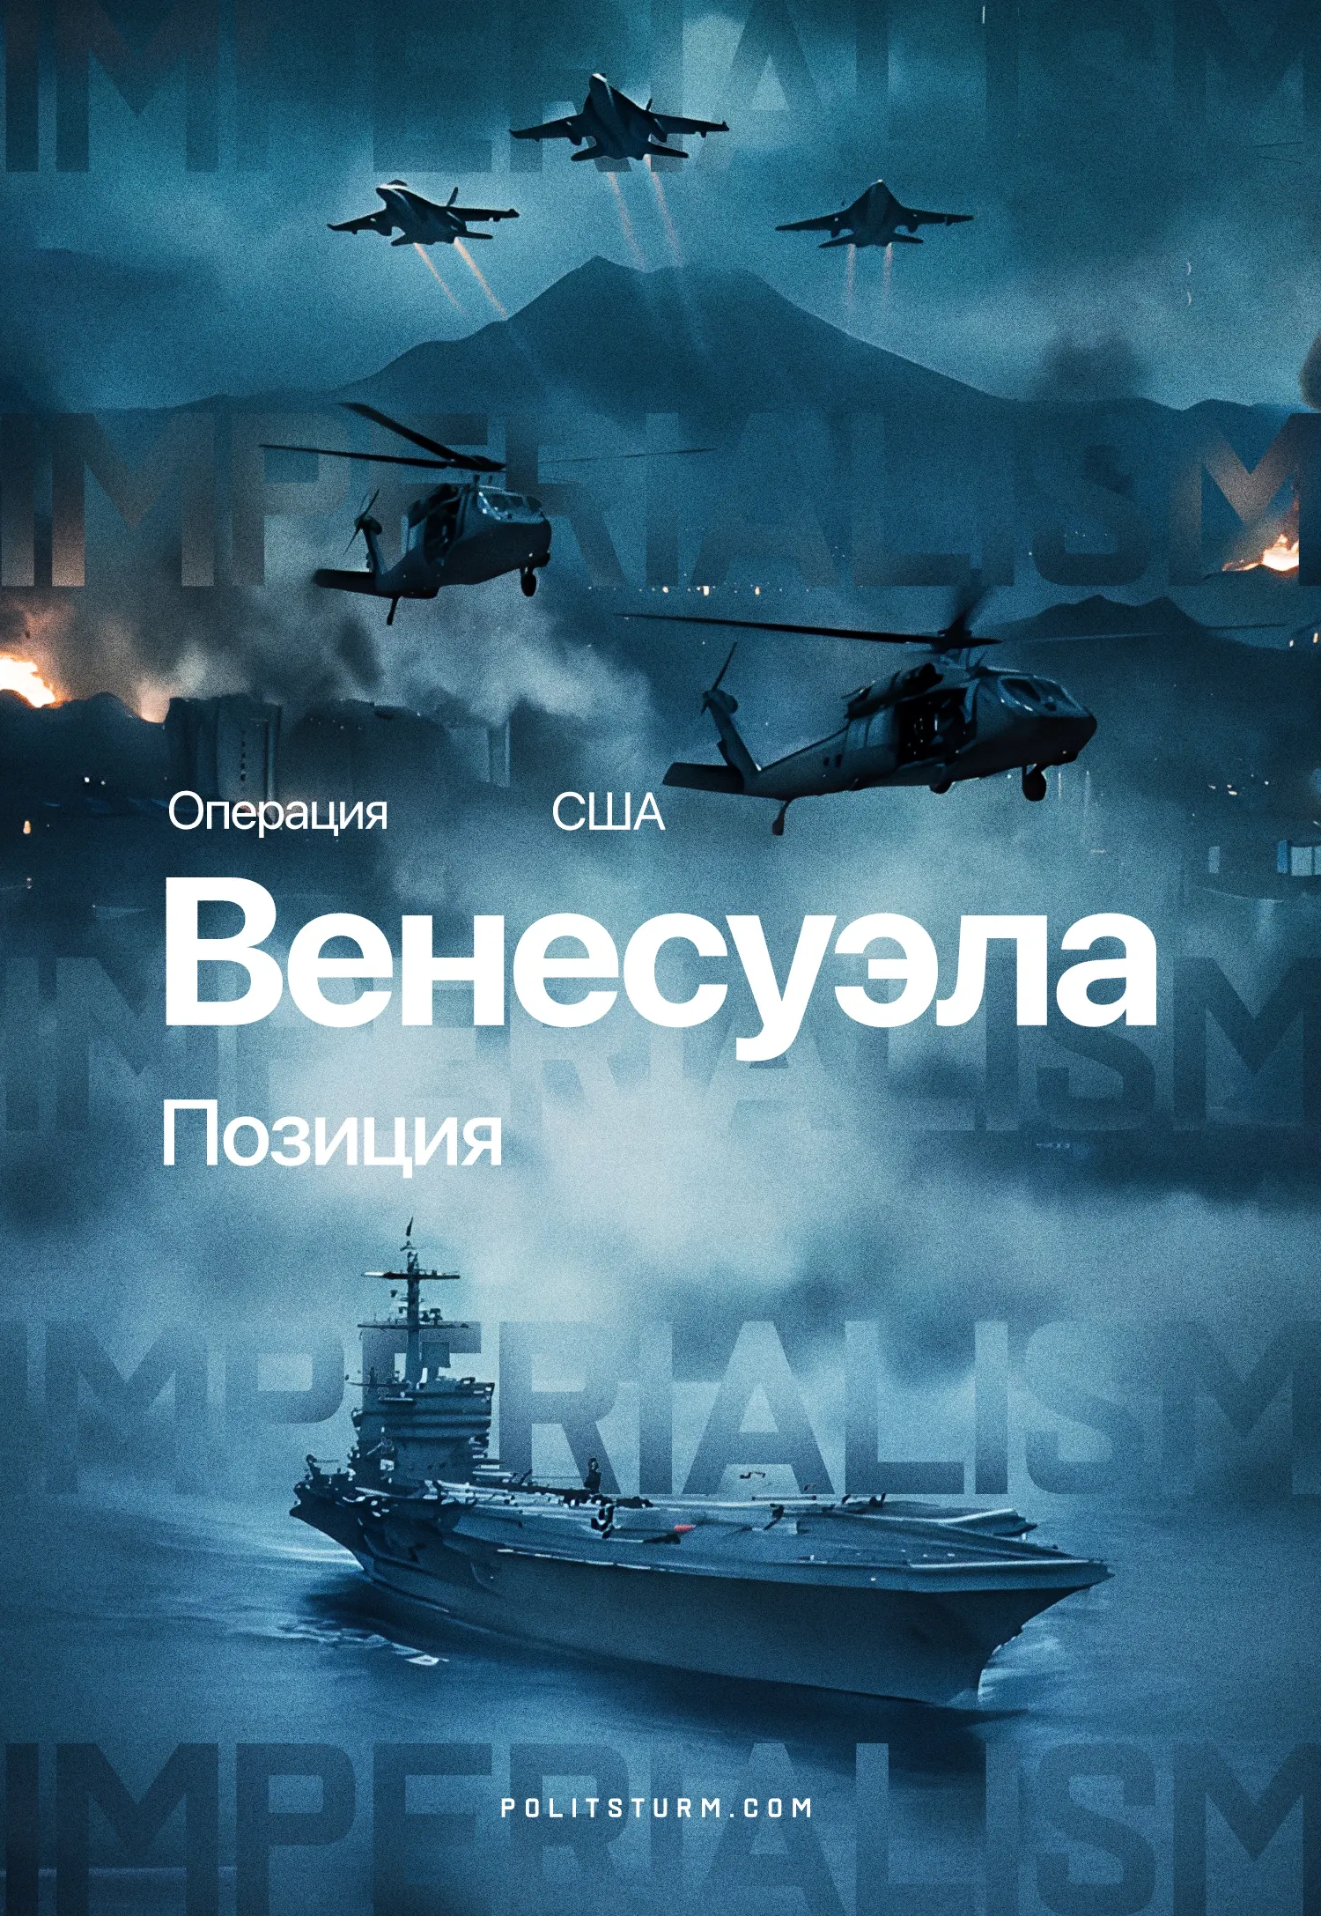

Оригинальная статья
2026-01-04
5 мин. на чтение

I. Хроника
Утром 3 января США начали открытое вторжение на территорию Венесуэлы. Президент страны Николас Мадуро объявил о введении чрезвычайного положения, однако американское правительство в первые часы воздерживалось от публичных заявлений.
Американские войска нанесли удары по военным и промышленным объектам. Появилась информация о высадке сил США в Каракасе и захвате столичного аэропорта.
После этого были опубликованы первые официальные заявления представителей американского правительства. Дональд Трамп объявил о захвате президента Мадуро и его жены, и их вывозе из страны силами спецподразделения ВС США «Delta Force». Заместитель государственного секретаря США Кристофер Ландау заявил, что Мадуро предстанет перед судом за «преступления». Само вторжение Вашингтон характеризует как «исполнение ордера на арест».
Представители венесуэльского правительства опубликовали заявления о продолжении сопротивления. Власть формально перешла к вице-президенту Делси Родригес. Однако западный блок рассчитывает на приход к власти Марии Мачадо – крайне-правой противницы Мадуро, лауреатки «Нобелевской премии мира», неоднократно выступавшей в поддержку американской интервенции в Венесуэлу. Впоследствии Трамп объявил о работе с вице-президентом и охарактеризовал Мачадо как неспособную быть лидером Венесуэлы.
По сути, операция 3 января представляет собой силовой буржуазный переворот: смену одной буржуазной группы на другую, полностью подконтрольную США и обеспечивающую интересы американского капитала.

II. Контекст империалистического конфликта
Вторжение разворачивается на фоне обострения борьбы между американским империализмом и растущим китайским империализмом. Весь 2025 год администрация Трампа проводила жёсткий курс в отношении Китая и его союзников. Для этого США вводили торговые пошлины, оказывали давление на Россию и наносили удары по Ирану.
Венесуэла является частью китайского блока, представляя его интересы в Южной Америке. Подписание стратегического соглашения с китайской CCRC в 2024 году создало для Вашингтона угрозу полной потери контроля над венесуэльской нефтью.
Конфликту предшествовали многомесячные тайные переговоры между руководством Венесуэлы и США. В 2017-2025 гг. правительства обеих стран регулярно осуществляли взаимные контакты.
Осенью 2025 г. появлялась информация о возможных вариантах соглашения. Мадуро рассматривал возможность заключения контрактов на поставку нефти с американскими корпорациями и постепенный уход от власти в течение следующих нескольких лет. Готовность Мадуро к сделке с США продемонстрировало лицемерие венесуэльской буржуазии, для которой сохранение власти и прибыли важнее любой якобы «антиимпериалистической» риторики.
В начале сентября США усилили военное присутствие в Карибском бассейне. В ноябре-декабре американский флот начал блокаду побережья Венесуэлы. Уже после начала вторжения появилась информация о планах ударов по Венесуэле в конце декабря. Накануне эскалации, 2 января 2026 года, Мадуро провел встречу со специальным представителем Китая. В ходе встречи рассматривались сотни двусторонних договорённостей, закрепляющих военное и экономическое сотрудничество Венесуэлы и Китая.

III. Цели американского империализма
Молниеносный удар, который Трамп назвал «хорошо спланированным», преследует три конкретные цели:
1. Вывод Венесуэлы из-под китайского и российского влияния, обеспечение монопольного доступа к нефти для корпораций США, таких, как Chevron и ExxonMobil.
2. Отвлечение внимания американского рабочего класса от роста безработицы, инфляции, роста цен и кризиса.
При помощи «маленькой победоносной войны» американские капиталисты во главе с Трампом пытаются насадить социал-шовинизм рабочему классу и создают образ возвращения Америки к «традиционной» роли – агрессивного империалиста, способного силой защищать свои интересы в любой точке планеты.
3. В международной сфере, американская буржуазия и Трамп посылают сигнал растущему империалистическому Китаю и всем более слабым оппонентам в регионе и мире. Теперь буржуазия зависимых и полузависимых государств будет вынуждена считаться с возможностью повторения «венесуэльского сценария».
Практически одновременно с нападением на китайского союзника в Южной Америке разворачиваются протесты в Иране. Трамп уже заявил о готовности «прийти на помощь» протестующим.
Обоснование вторжения «исполнением ордера на арест» контрастирует с действиями американской администрации в отношении Международного уголовного суда. После выдачи ордера на арест руководителя союзного США Израиля за агрессию в секторе Газа Трамп ввёл санкции против МУС. Это подтверждает, что «международное право» является фикцией, работающей только тогда, когда это выгодно крупному империалисту.

IV. Крах режима Мадуро
Начиная 2026 год с военного удара по части китайского империалистического блока, США демонстрируют главную тенденцию современного момента: кризис капитализма ведёт к обострению противоречий между блоками. Это обострение проявляется в росте числа войн и точечных военных акций.
Стремительная операция американских войск станет примером для других капиталистов. Нормализация ударов по руководству государств враждебного блока ведет к дальнейшему обострению противоречий, новым эскалациям и войнам.
Быстрота операции 3 января связана не только с военно-техническим превосходством США, но и с отсутствием массовой поддержки режима Мадуро среди венесуэльского пролетариата. Буржуазный режим проводил антирабочую политику, разрушал реальные доходы трудящихся гиперинфляцией и подавлял независимые профсоюзы и коммунистов.
Мадуро не мог рассчитывать на народное сопротивление. Венесуэльская буржуазия, включая высшие эшелоны «Единой социалистической партии Венесуэлы» и генералитет, через коррупцию и саботаж экономики создала условия для успешного иностранного вторжения.
Необходимо решительно разоблачать иллюзии о «социалистическом характере» правительства Мадуро. Мелкобуржуазная концепция «социализма XXI века» на практике оказалась прикрытием классического государственно-монополистического капитализма.
Ключевые средства производства контролировались либо частным капиталом, либо буржуазией, сросшейся с госаппаратом. Национализация без смены производственных отношений лишь передала эксплуатацию государству как совокупному капиталисту.
Примечательно, что теория и практика «чавизма» получала поддержку со стороны ряда троцкистских движений. Сам Николас Мадуро публиковал материалы в поддержку Троцкого и называл его «одним из великих марксистов XX века».
Пытаясь удержать власть, режим прибегал к буржуазному национализму, угрожая аннексией части регионов Гайаны. Этот авантюризм был нужен как для того, чтобы отвлечь венесуэльских рабочих от внутренних проблем и сплотить их вокруг флага буржуазного государства, так и для укрепления позиций венесуэльской буржуазии.
Вся «антиимпериалистическая» риторика режима Мадуро сводилась к торгу и лавированию между крупными империалистами, передаче нефтяных соглашений то американской Chevron, то китайской CCRC.​ Классовая сущность капитализма не менялась.

V. Позиция коммунистов
1. Осуждение империалистической агрессии США и поддержка рабочих Венесуэлы.
2. Никакой поддержки ни буржуазному режиму Венесуэлы, который эксплуатирует рабочий класс, запрещает забастовки и подавляет коммунистов, ни буржуазной «оппозиции» и другим про-капиталистическим силам.
3. Единственный выход для венесуэльских трудящихся - создание настоящей коммунистической партии и борьба за социализм, вместе с рабочими всех стран.

Оригинальная статья

